**Diagrama A1.2: Contexto do Negócio BioBox**



Projeto de Análise e Modelação de Sistemas

Entrega 2

ModL06 – Grupo 66

**Prof. José Farinha**

|  |  |  |
| --- | --- | --- |
| **Nome** | **Número** | **Nº Horas** |
| Pedro Macedo | 106307 | 25 |
| Daniel Rodrigues | 106772 | 25 |
| Tiago Santos | 106794 | 25 |

**Diagrama A2.2: Contexto do Negócio BioBoxPlus**

**Diagrama A2.2: Diagrama de Vista Geral do Produto BioBox**

* 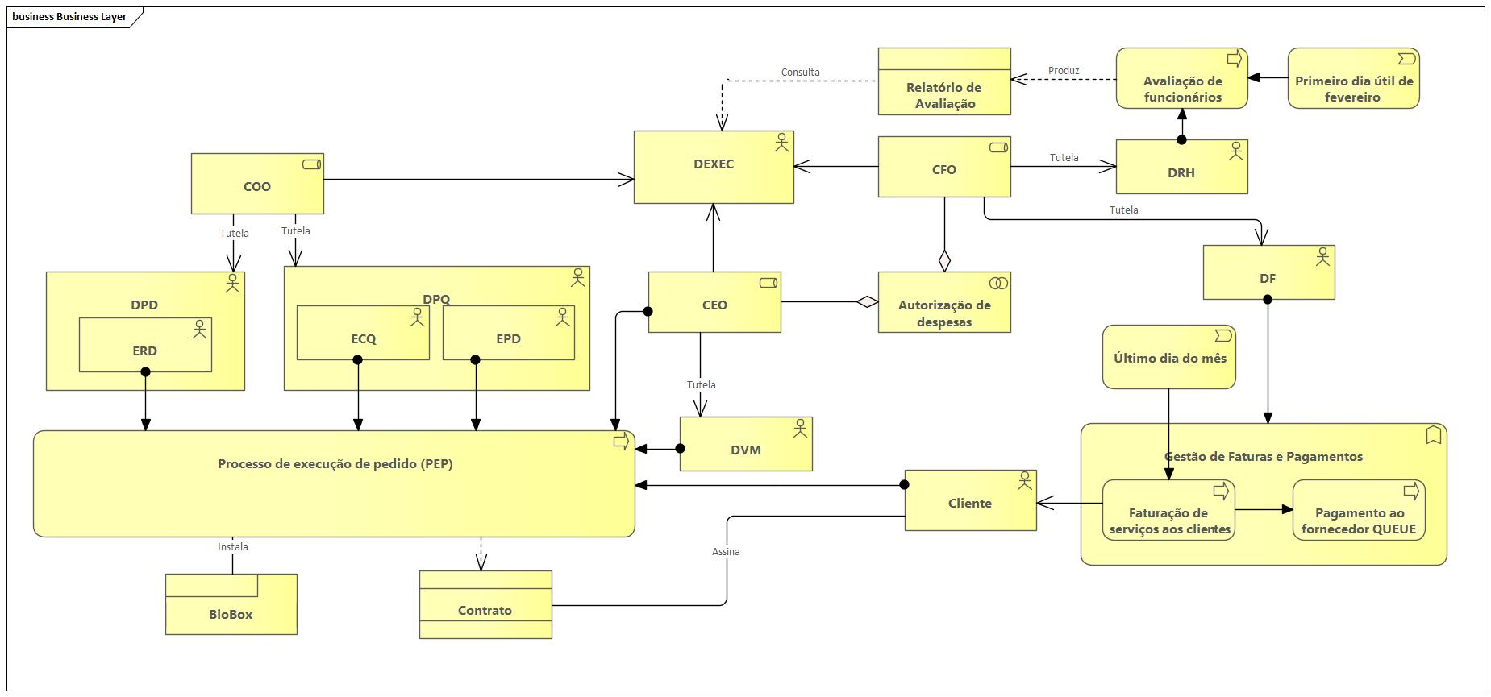Business Layer:
* A diagram of a company

  Description automatically generatedApplication layer:
* Technology Layer:

**T1.2: Texto UoD da proposta de Oportunidade**

A BIOGateBox (BGB) está a desenvolver a BioBoxPlus, uma extensão inovadora do produto BioBox, em colaboração com a EUDIW (European Digital Identity Wallet), direcionada à otimização dos processos de verificação de passageiros em aeroportos. Este produto visa automatizar e acelerar a verificação de documentos como passaportes, cartões de identificação, certificados de vacinação, entre outros.

Serão instaladas BGates para a leitura dos documentos dos passageiros nos pontos de deteção de metais. Deste modo, é possível reduzir o número de “checkpoints” que os passageiros terão de passar. Assim, o processo de embarque torna-se numa experiência mais fluida e menos complexa, contribuindo para a redução de filas e erros humanos. Serão ainda instaladas BGates em certos pontos estratégicos do aeroporto, de modo a guardar e estudar os deslocamentos dos passageiros.

A BioBoxPlus fará uso da BEUDIW, que possuirá duas aplicações distintas: DMAPP (Documents Management Application) e  IMAPP (Information Management Application). A BEUDIW recolhe as informações dos passageiros relevantes para estas aplicações através de sensores instalados nas BGates.

A DMAPP será encarregue da verificação dos documentos que os passageiros guardaram na EUDIW. Caso seja identificado algum problema, seja na deteção de metais ou na verificação de documentos, o passageiro será impedido de prosseguir e direcionado para o atendimento manual mais adequado.

A IMAPP será responsável pela recolha e análise de dados sobre os deslocamentos dos passageiros (dentro dos limites do RGPD). Ela utilizará a informação armazenada num servidor (Passenger Flow Database) com o objetivo da criação de perfis de clientes. Estas informações seriam posteriormente comercializadas, de modo a gerar insights sobre os passageiros para os gestores do aeroporto e parceiros.

Como mencionado anteriormente, a BioBoxPlus será projetada para atender rigorosamente ao Regulamento Geral de Proteção de Dados (RGPD) e outras legislações locais e internacionais. Garantias serão implementadas para proteger a privacidade dos passageiros, com sistemas que assegurem a confidencialidade e anonimização dos dados onde necessário.

**Diagrama A3.2 Diagrama de Vista Geral do produto BioBoxPlus:**

* **A diagram of a computer flowchart

  Description automatically generatedBusiness Layer:**
* **Application Layer:**

* **A diagram of a company

  Description automatically generatedTechnology Layer:**

**Diagrama B1.2: Diagrama Privado Processo de Execução de Pedido**

**Diagrama B2.2: Diagrama de colaboração do Processo de Execução de Pedido**

**Diagrama U1: Diagrama de casos de uso de um BGate**

**Diagrama U2: Diagrama do modelo de domínio da aplicação BSoft**

**Diagrama U3: Diagrama de máquina de estados**

**Diagrama U4: Diagrama de sequência**

**Diagrama S1: Diagrama de blocos representando uma BGate**

**Diagrama S2: Diagrama interno de blocos representando uma BGate**

**Diagrama U5: Use Cases BWallet**

**Diagrama U6: Modelo Domínio BWallet**